NOM - Prénom : …………………………………………………… | 6e …………

Interrogation — Distances et médiatrice — évaluation blanche
Compétences évaluées | Insuffisant | Fragile | Satisfaisant | Très satisfaisant
Savoir sa leçon
Écrire une longueur, et dire ce qu'est la médiatrice d'un segment (ex 1)
Représenter
Lire le codage d'une figure et en tirer ce qu'il dit (ex 2)
Calculer
Calculer une longueur à partir du milieu d'un segment (ex 3)
Raisonner
Déduire d'une égalité de longueurs la position d'un point (ex 4)
Représenter
Construire un milieu à la règle, puis une médiatrice à l'équerre (ex 5)
Chercher
Trouver un point à égale distance de deux autres, et laisser voir comment (ex 6)
Raisonner
Expliquer pourquoi un détour rallonge le trajet (ex 7)
Communiquer
Soin et rédaction globale de la copie

Durée : 35 minutes. Il n'y a pas de note : chaque exercice mesure une compétence, et tu recevras un niveau pour chacune.
Ceci n'est pas l'évaluation, c'est l'évaluation blanche. Mêmes exercices, mêmes compétences, d'autres nombres. Tu l'as depuis le premier jour du chapitre : refais-la autant de fois que tu veux, corrige-toi tout seul avec la feuille de corrigé, et tu verras ce qu'il te reste à revoir.
Exercice 1 : Ce que je dois savoir par cœur
a. Le segment d'extrémités M et N mesure 6 cm. Écrire cette phrase avec la notation du cours.
b. Compléter : la médiatrice du segment [MN] est la droite qui est …………… au segment [MN] et qui passe par son …………… .
c. Quel instrument permet de reporter une longueur sans la mesurer ?

Exercice 2 : Lire une figure codée
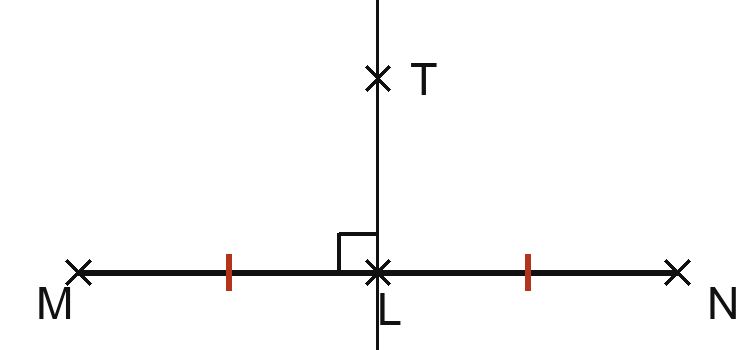
Sur la figure ci-dessus, les deux petits traits rouges et le petit carré sont des codages.
a. Que disent ces codages ? Écrire les deux informations avec des mots.
b. Que représente la droite qui passe par L et T pour le segment [MN] ?
c. Que peut-on dire des longueurs TM et TN ? Justifier.

Exercice 3 : Le milieu et la longueur
Le point O est le milieu du segment [UV], et UV = 7 cm.
a. Combien vaut la longueur UO ?
b. Le point O appartient-il au segment [UV] ? Pourquoi ?

Exercice 4 : Ce qu'on peut en déduire
Le point Z vérifie ZM = ZN.
a. Que peut-on en déduire pour le point Z ?
b. Le point Z est-il forcément le milieu du segment [MN] ? Expliquer.

Exercice 5 : Construire un milieu, puis une médiatrice
Dans le cadre ci-dessous :
a. Tracer un segment [GH] de 10 cm.
b. Construire son milieu N, à la règle graduée. Coder les deux moitiés.
c. Tracer la médiatrice du segment [GH] à l'équerre, et coder l'angle droit.
Espace de construction
Exercice 6 : Un point à égale distance
Dans le cadre ci-dessous :
a. Tracer un segment [PQ] de 7 cm.
b. Construire un point W qui soit à égale distance de P et de Q, sans être le milieu du segment [PQ]. Laisser les traits de construction.
c. Combien y a-t-il de points possibles pour W ?
Espace de construction
Exercice 7 : Le chemin le plus court
On sait que UV = 8 cm, et que le point W n'est pas sur le segment [UV].
a. Que peut-on dire de UW + WV ?
b. Expliquer en une phrase pourquoi.

